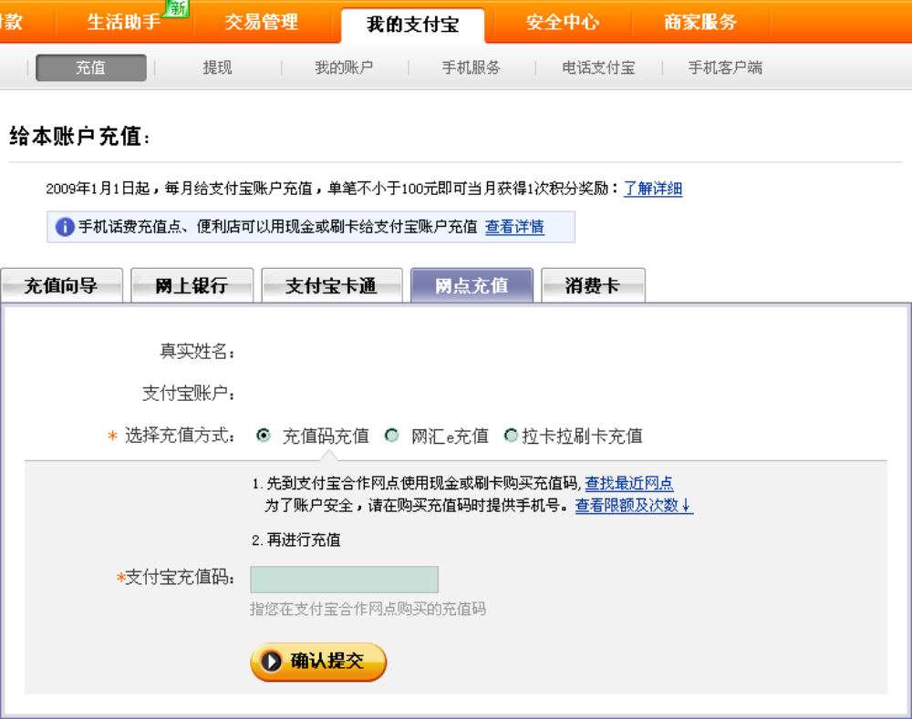
选择“网点充值”或“消费卡”，
一定能找到最适合您的充值方式

